综合实验报告格式

综合实验题目

人员和分工
覃梓鑫：算法实现、窗口化实现
傅学轩：策划、数据收集及整理处理、文档撰写

二、问题描述和基本要求
1.问题描述
为了提高乘客在广州市搭乘地铁的便利性，我们将制作一个地铁路线规划的软件，为乘客提供一个简单便捷的路线查询工具。
2.基本要求
（1）最小费用路线查询：用户可选择最小费用路线查询选项，选择出发点和终点后，系统会自动计算出最小费用的一条路线，并将该路线以及需要支付的费用在用户界面显示出来。
（2）最短用时路线查询：用户可选择最短用时路线查询选项，选择出发点和终点后，系统会自动计算出用时最短的一条路线，并将该路线以及需要支付的费用在用户界面显示出来。
（3）最少站点路线查询：用户可选择最少站点路线查询选项，选择出发点和终点后，系统会自动计算出路线经过站点最少的一条路线，并将该路线以及需要支付的费用在用户界面显示出来。
（4）最少换乘路线查询：用户可选择最少换乘路线查询选项，选择出发点和终点后，系统会自动计算出换乘次数最少的一条路线，并将该路线以及需要支付的费用在用户界面显示出来。

三、工具/准备工作
1.工具
开发语言环境：Java8
开发工具：eclipse4.20.0 ， Visual Studio Code, exe4j
编码：数据使用UTF-8编码、代码使用GBK编码
2.准备工作
将需要实现的结果以及相应的实现思路、方法整合成一份文档，以便于编程过程的进行。
对数据进行收集、整合。

四、分析与实现
4.1分析综合实验项目的实现方法（围绕基本要求）

1.数据的收集
（1）各个站点之间的距离：打开广州地图，使用FSCapture测量站点之间的距离，计算出各个站点之间的实际距离
（2）往返各个站点之间的用时：使用高德地图，收集各个站点之间往返所需要的时间。
（3）费用：在广州地铁网上了解到费用的计算公式，利用距离的数据计算出路线所需要支付的费用
2.文件划分
（1）src/subway/core.java：算法部分的全部代码
（2）src/subway/ui.java：窗口UI部分全部代码
（3）data.txt：原始数据，数据格式为：
由若干条路线组成。对每条路线，组成部分如下：
第一行：路线序号（整型）
接下来一行：若干个字符串（站点名），以空格隔开，第一个字符串代表起点，最后一个代表终点。
接下来一行：若干个整数，第i个整数代表第i站到第i+1站的距离（单位为百米）
接下来一行：若干个整数，第i个整数代表第i站到第i+1站的用时（单位为分钟）
（4）icon.png 程序图标文件
（5）main.exe 可执行程序文件
3.实现思路概述
（1）读取数据文件
（2）根据数据建图
（3）对每次询问，跑Dijkstra最短路确定路径和结果数值
（4）输出结论

4.2 采用适当的数据结构与算法（Why、What、How）

具体实现思路
（1）读入数据文件，若与main.exe位于同目录下的data.txt文件不存在，直接输出报错信息，否则，进入下一步

（2）处理数据文件，用静态结构体对象存节点，用链式前向星存边，构成一幅无向加权图。
其中，节点由以下成员构成：站点名字字符串、所属线路整型。边由以下成员构成：用时、距离、是否需要换乘标记、边的终点，以及链式前向星的next指针。此外，还有全局变量点数。
链式前向星由有向边静态数组、头结点数组和边数计数变量构成，本质是对邻接表的优化。头结点指向以某点为起点的所有有向边的第一条边，利用该边的next指针可以遍历所有同起点的边。可以用有向边及其反边组成一条无向边，从而构造无向图。
因为链式前向星实现的访问效率更高，算法常数比较小，所以采纳链式前向星优化。

（3）每次询问确定起点和终点、类型。以起点为源点跑二叉堆优化的Dijkstra最短路，计算过程每次更新时记录当前点的上一个点，然后由终点不断走记录的上一个点，可以记录最短路径的每一个节点。根据类型不同，分别选择用时、距离、换乘标记作为边权。
堆优化的Dijkstra最短路，时间复杂度是O(nlogn)。这是因为每次取最小值由朴素算法的O(n)遍历转化为堆的维护所需复杂度，即对数复杂度。
实现时定义一个结构体，存储节点编号和当前最短路值(初始化为无穷)。堆的大小比较用最短路作做依据。一开始源点入堆，每次遍历取堆顶，如果发现更新了最短路且尚未遍历的点就进堆。最多只会有n个点进堆，所以维护二叉堆的复杂度是O(nlogn)。
因为这样优化的复杂度比朴素实现的O(n^2)更优，所以采纳了二叉堆优化。
特别地，根据客观事实可知，地铁图是强联通图，不可能出现不可达的情况。不可达即最短路是计算为无穷。
计算距离最短路直接跑最短路即可，边权是两相邻点的距离。计算时间同理，把两相邻点的用时当边权跑就可以得到。计算最少换乘也是一样的思路，不需要换成是边权为0，需要是边权为1，那么继续以是否为边权跑最短路即得。
我们查找到了乘地铁计算费用的公式，是关于距离的分段增函数，具体为：[0,4]公里内2元，(4,12]每4公里加1元，(12,24]每6公里加1元，>=24每8公里加1元。所以计算费用最短路可以先计算距离最短路，再转化为价格。

（4）将最短路结果形成文字结论，在图形化窗口输出。输出的信息包括：起点线路，每次从哪一站到哪一站，在哪一站换乘。输出一共经过了多少站(含起点终点)，并且输出所求的对应最短路(费用、时间、换乘或距离)。

（5）将完成的项目代码导出为jar包，再使用exe4j工具将jar包编译为可执行exe文件，并进行一系列测试工作，检查所写代码的正确性和健壮性。

更具体的实现思路的细节请参考代码，代码文件写了十分详尽的注释以便阅读。

五、测试与结论
已知线路图如图所示，该图用于比对程序运行结果：
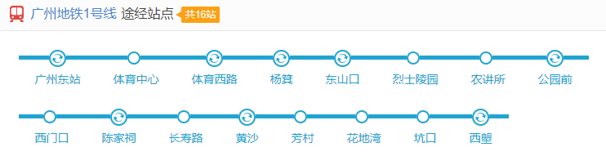
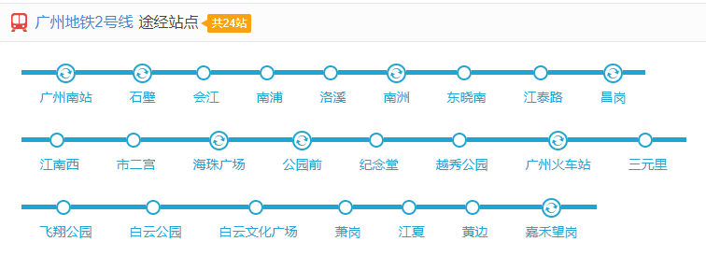
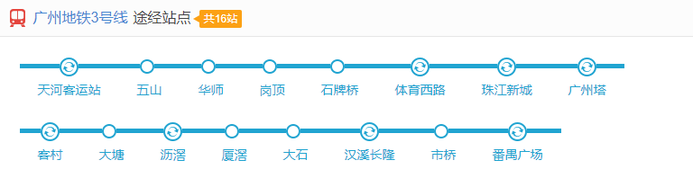
根据图可知，公园前是一二号线的换乘中转站，体育西路是一三号线的换乘中转站，此外没有其他中转站。所以，显然同一线路内各站可达，一二、一三相互各站可达，二三可以经由二一三实现各站相互可达，因此，一二三号线每站都相互可达，是强联通图，没有不可达的站点。
特别地，根据已知图结构可知，在不走重复路的情况下，给定的图两点之间的路径是唯一的，也就是说最短路就是两点唯一的路径。
下面是测试用例：
（1）从广州东站到东山口的最短距离规划，运行结果如图：
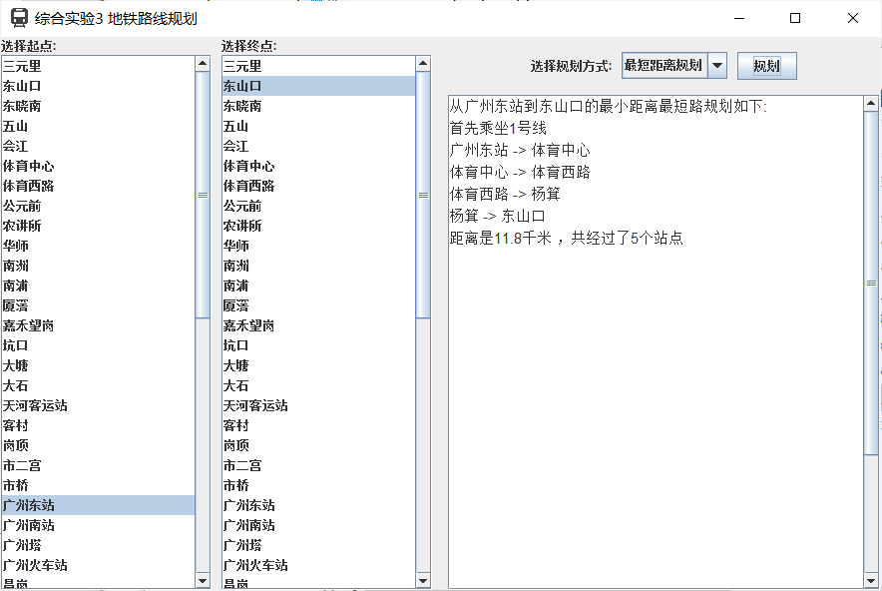
比对客观真实情况，可知答案正确。
（2）从海珠广场到珠江新城的最少用时规划，运行结果如图：
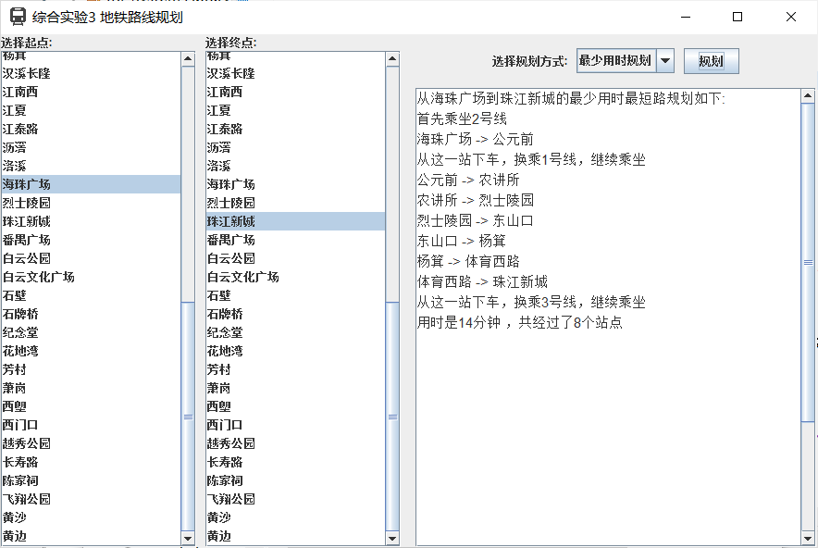
比对客观真实情况，可知答案正确。
（3）从天河客运站到芳村的最小换乘规划，运行结果如图：
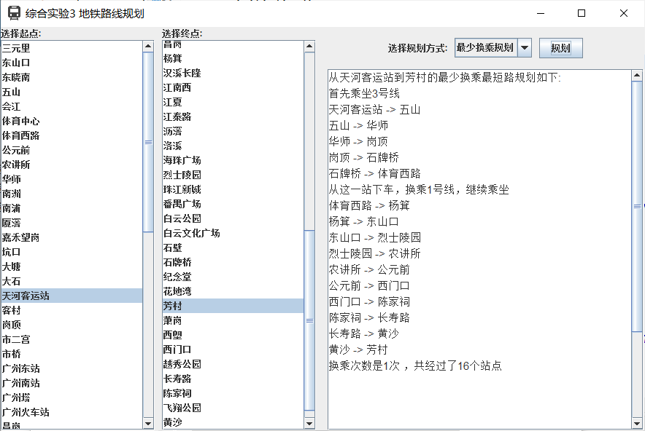
比对客观真实情况，可知答案正确。
（4）从体育中心到番禺广场的最少花费规划，运行结果如图：
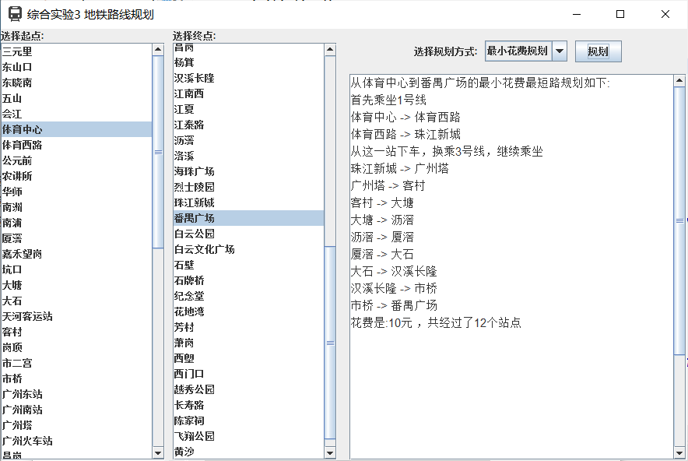
比对客观真实情况，可知答案正确。
（5）从三元里到东山口和从东山口到三元里的最少花费规划，检验图确实是无向图，运行结果如图：
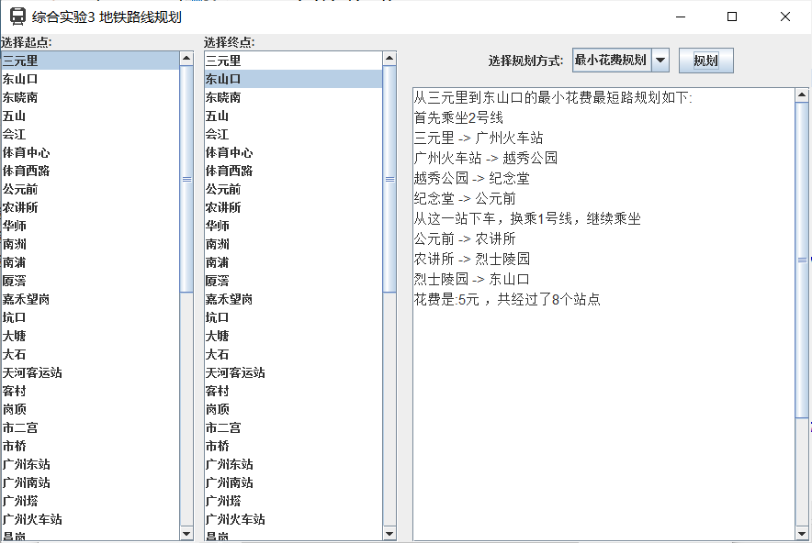
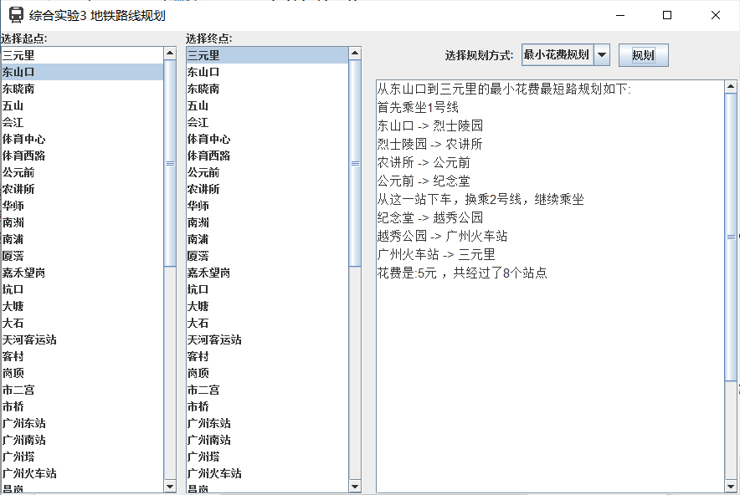
比对客观真实情况，可知答案正确。
（6）从五山到五山的最小换乘规划，检验起点终点一样时触发特殊判定，运行结果如图：
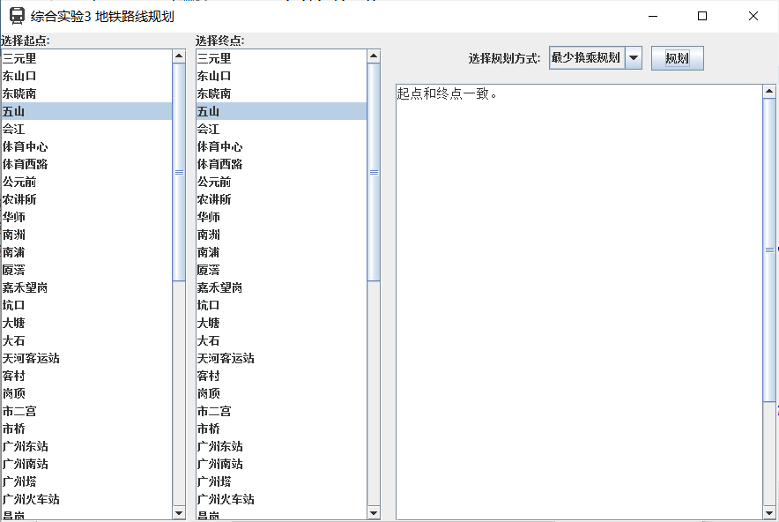
（7）删除data.txt，预期程序无法正确运行，并输出错误信息：
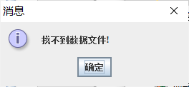
复原data.txt在同一目录下：
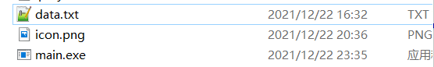
重新运行程序，求天河客运站到华师的最小换乘规划，运行结果如图：
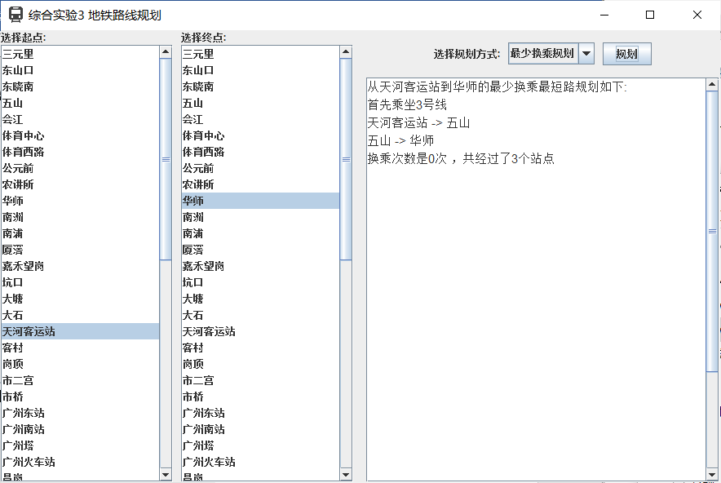
比对客观真实情况，可知答案正确。

六、综合实验总结
扩展内容
（1）增加了最小费用计算
我们通过广州地铁官网了解到地铁的收费计算方法：
[0,4]公里内2元，(4,12]每4公里加1元，(12,24]每6公里加1元，>=24每8公里加1元
在收集各个站点之间的距离后我们通过算法可以计算出各个站点之间所需要支付的费用，再进行对比，可做出“最小费用路线”的选项。

（2）使用链式前向星优化了邻接链表，提高了效率，优化了常数复杂度
具体实现方法和原理参见上文 “四、分析与实现”

（3）使用二叉堆优化了朴素实现的Dijkstra最短路算法，将复杂度从O(n^2)优化为O(nlogn)，提高了效率
具体实现方法和原理参见上文 “四、分析与实现”

（4）使用了图形化窗口界面，用户体验更佳
使用java编写程序，借助swing库，实现了窗口化UI界面。用户直接点击选择起点和终点以及类型，不需要输入任何文字，不仅避免了错误输入判定，也节省了用户时间。同时窗口化更方便多次查询和查看结果。

